Diseño de casos de prueba para el analizador léxico
Caso 1. Declaración de variables y registro de identificadores
int edad = 20;
string nombre = "Ana";
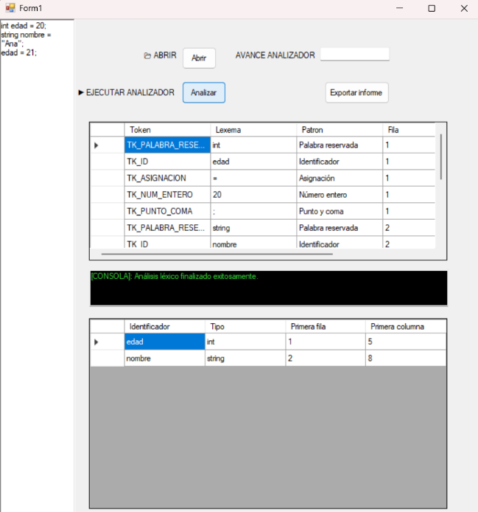
edad = 21;

Este caso comprueba el reconocimiento de dos declaraciones sencillas con distintos tipos de datos, así como la posterior reasignación de una variable. El analizador debe clasificar int y string como palabras reservadas; edad y nombre, como identificadores; y reconocer los operadores de asignación, los valores y los signos de puntuación. En la tabla de símbolos, cada identificador debe aparecer una sola vez, aunque edad se utilice nuevamente en la tercera línea. La tabla debe conservar para edad el tipo int y su ubicación inicial en la línea 1, columna 5; para nombre, el tipo string y su ubicación inicial en la línea 2, columna 8. No se esperan errores léxicos.
Caso 2. Reconocimiento de números enteros y decimales
int cantidad = 25;
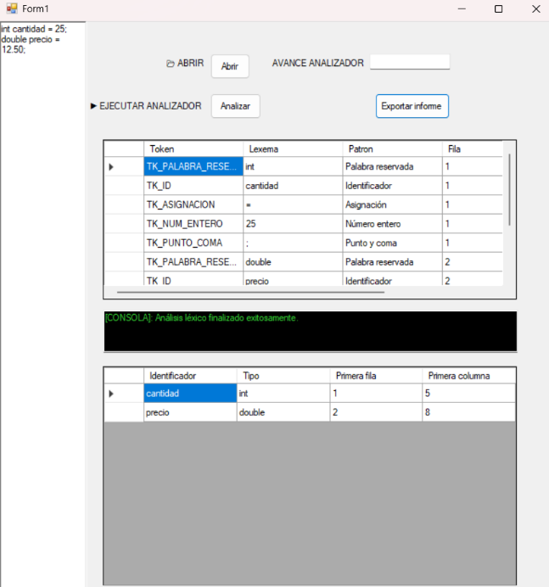
double precio = 12.50;

El propósito de esta prueba es verificar que el analizador diferencie los números enteros de los números decimales. El valor 25 debe reconocerse como número entero, mientras que 12.50 debe reconocerse como número decimal porque contiene un punto seguido de cifras decimales. También se comprobará que las palabras int y double se clasifiquen como palabras reservadas y que cantidad y precio se registren como identificadores. No se esperan errores léxicos.

Caso 3. Reconocimiento de cadenas de caracteres
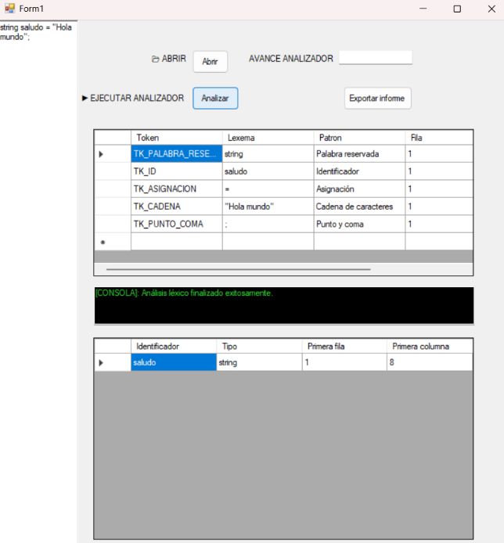
string saludo = "Hola mundo";
Esta prueba evalúa el reconocimiento de una cadena delimitada por comillas dobles. El texto completo "Hola mundo" debe tratarse como un único token de cadena, aunque contenga un espacio entre las palabras. El analizador también debe reconocer la palabra reservada string, el identificador saludo, el operador de asignación y el punto y coma. En la tabla de símbolos debe aparecer saludo con el tipo string. No se esperan errores.
Caso 4. Reconocimiento de caracteres literales
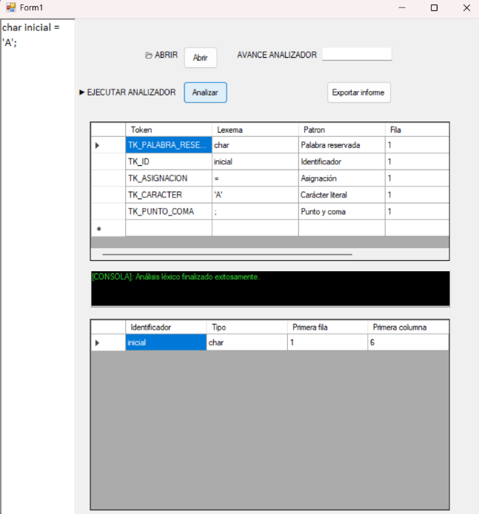
char inicial = 'A';
El objetivo es comprobar el tratamiento de un carácter delimitado por comillas simples. El valor 'A' debe identificarse como un único carácter literal, diferente de una cadena delimitada por comillas dobles. Además, char debe clasificarse como palabra reservada e inicial debe registrarse en la tabla de símbolos con el tipo correspondiente. No se esperan errores léxicos.
Caso 5. Reconocimiento de operadores aritméticos
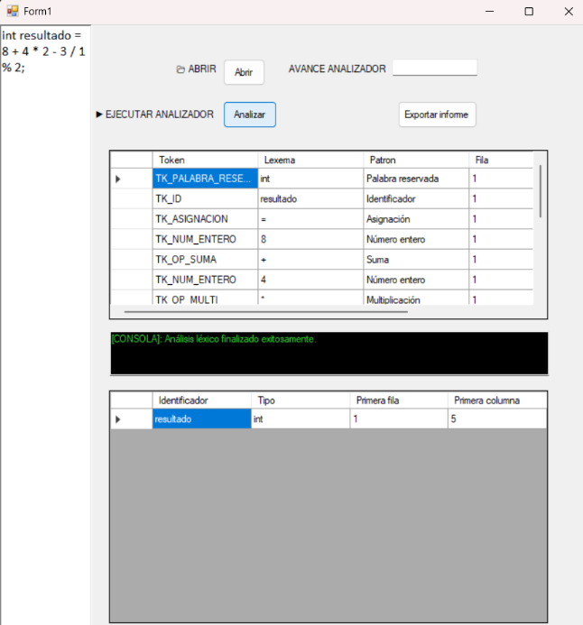
int resultado = 8 + 4 * 2 - 3 / 1 % 2;

Este caso permite evaluar el reconocimiento de los operadores de suma, multiplicación, resta, división y residuo. Cada operador debe aparecer como un token independiente y los valores numéricos deben conservar su clasificación como enteros. La prueba no evalúa la precedencia ni el resultado matemático de la expresión, porque el programa realiza análisis léxico, no cálculo ni análisis sintáctico. No se esperan errores léxicos.
Caso 6. Reconocimiento de operadores relacionales y lógicos
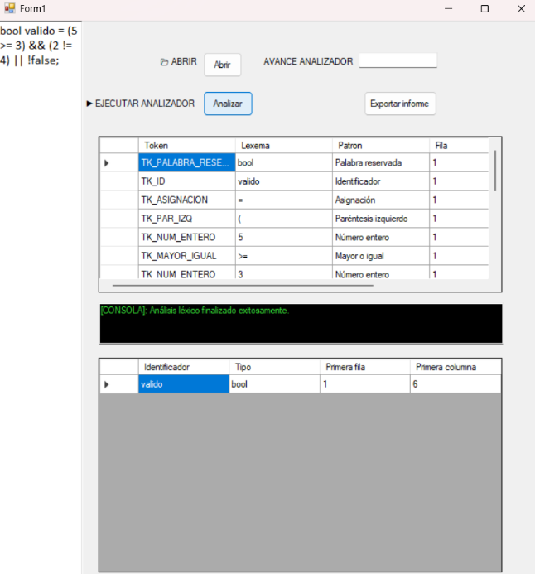
bool valido = (5 >= 3) && (2 != 4) || !false;
Esta expresión reúne operadores relacionales y lógicos. El analizador debe reconocer >= y != como operadores relacionales, y &&, || y ! como operadores lógicos. También debe clasificar bool y false según las reglas para palabras reservadas, y reconocer los paréntesis que delimitan las expresiones. La prueba se considera aprobada si todos los elementos se clasifican correctamente y no se reportan errores.
Caso 7. Reconocimiento de estructuras de control y delimitadores
if (true) {
int contador = 1;
}
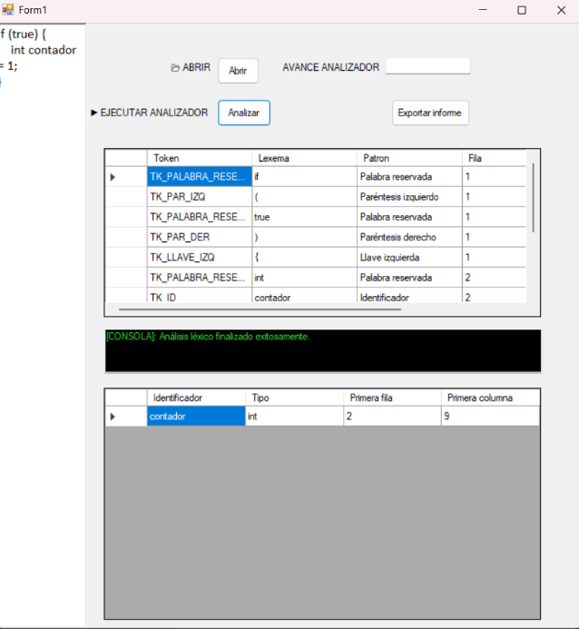
El propósito de este caso es comprobar que el analizador reconozca una palabra de control como if, el valor booleano true y los delimitadores que forman una estructura de bloque: paréntesis, llaves y punto y coma. También debe reconocer la declaración de contador y registrar ese identificador en la tabla de símbolos con tipo int. Como se está probando el análisis léxico, no se evalúa si la estructura ejecuta una acción; únicamente se comprueba la clasificación de sus componentes. No se esperan errores.
Caso 8. Reconocimiento de comentarios
// comentario de línea
/* comentario de bloque */
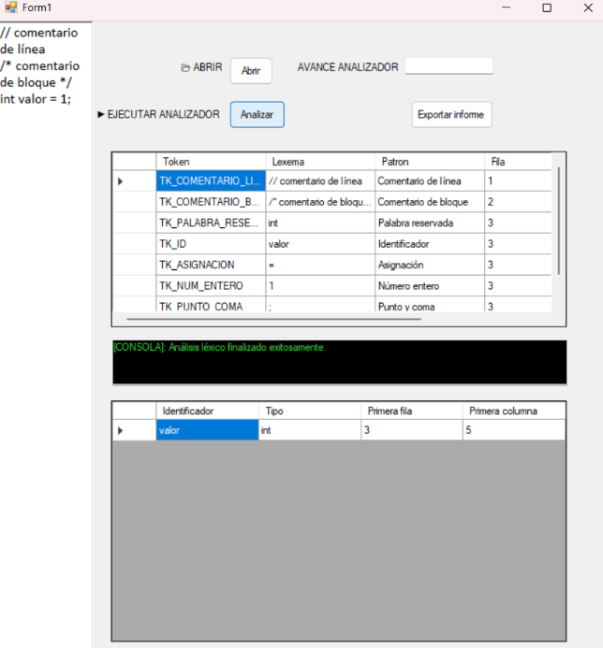
int valor = 1;

Esta prueba verifica las dos formas de comentario contempladas por el analizador: el comentario de línea, iniciado con //, y el comentario de bloque, delimitado por /* y */. Cada comentario debe reconocerse como un token de comentario y no debe interferir con el análisis de la declaración que aparece después. La palabra int, el identificador valor, el valor numérico, la asignación y el punto y coma también deben clasificarse correctamente. No se esperan errores.
Caso 9. Identificador con guion bajo y dígitos
int _dato2 = 1;
_dato2 = _dato2 + 1;
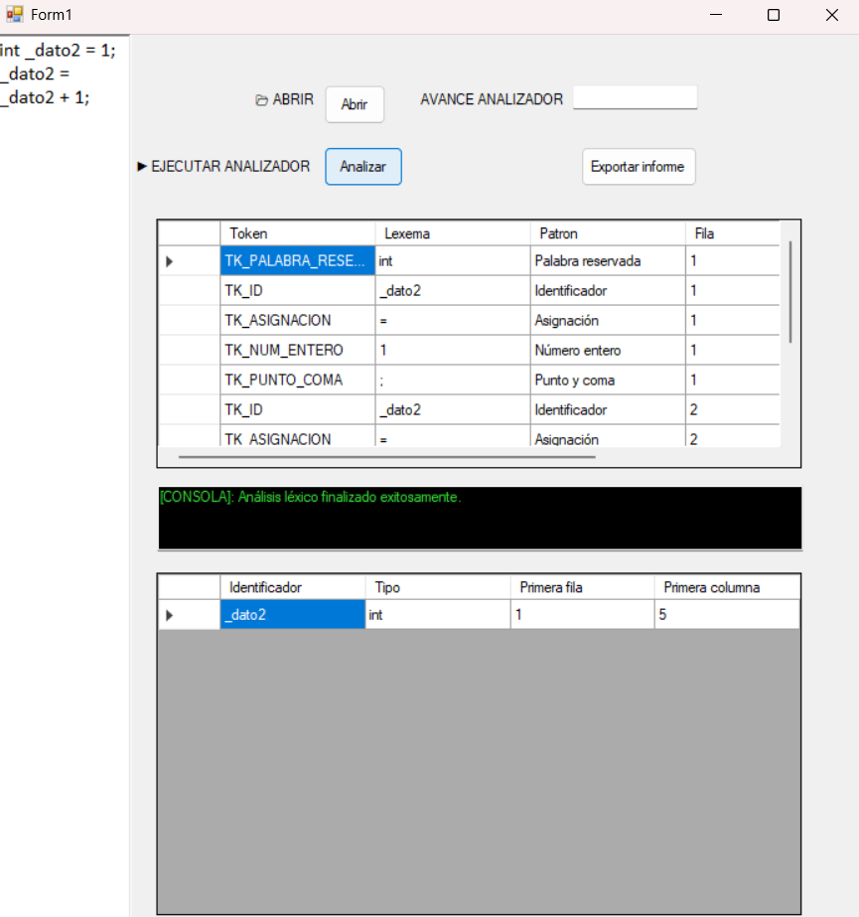
Este caso evalúa la regla para identificar nombres que comienzan con una letra o un guion bajo y que pueden incluir números en posiciones posteriores. El lexema _dato2 debe reconocerse como un identificador válido; el número 2 dentro del nombre no debe separarse del identificador. Como _dato2 aparece varias veces, la tabla de símbolos debe mostrarlo una sola vez y conservar la ubicación de su primera aparición, en la línea 1. No se esperan errores léxicos.
Caso 10. Detección de errores y continuación del análisis
int x=1;@
string mensaje = "sin cerrar
int siguiente=2;

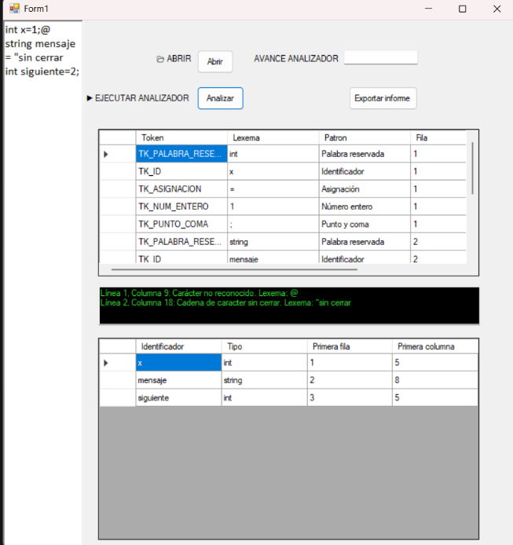
El objetivo de esta prueba es verificar que el analizador pueda reportar elementos inválidos y continuar procesando el resto del código. El carácter @ no pertenece a las categorías admitidas y debe producir un error en la línea 1, columna 9. La cadena de la segunda línea no tiene comilla de cierre y también debe generar un error léxico. A pesar de estos problemas, el analizador debe continuar con la línea 3 y reconocer siguiente y los tokens que lo acompañan. La prueba se considera aprobada si se reportan ambos errores con su ubicación y el análisis no se detiene antes de procesar la última línea.

